CHUẨN HOÁ DỮ LIỆU KHÁCH HÀNG
- Bối cảnh và mục tiêu
Rikkei Cinema lưu thông tin hội viên để phục vụ marketing. Hệ thống cũ cho phép khách chọn nhiều thể loại phim yêu thích, nhưng thiết kế chưa đạt chuẩn nên không thể thống kê chính xác thích thể loại “Action”
Quy tắc nghiệp vụ cần đảm bảo:
- Một hội viên có thể thích nhiều thể loại phim
- Số điện thoại và Email phải nằm ở hai cột riêng để gửi SMS/Email tự động
- Mọi cột dữ liệu phải có tính nguyên tử (1NF)
- Một số hội viên cũ chỉ có số điện thoại, không có email, nên có cột Email phải cho phép NULL
- Phần 1 – Phân tích lỗi vi phạm 1NF
Sơ đồ hiện trạng của thực thể CUSTOMER:
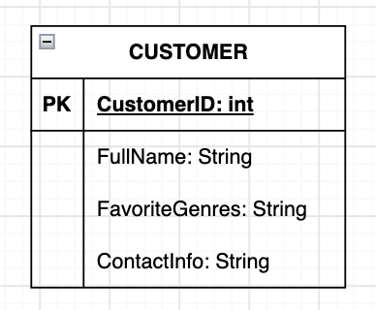
  - Thuộc tính FavouriteGenres – đa trị
FavouriteFenres vi phạm 1NF vì một ô dữ liệu chứa nhiều giá trị cùng lúc, trong khi 1NF yêu cầu mỗi ô chỉ chứa một giá trị nguyên tử
Hệ quả tiêu biểu: dữ liệu nhập dư dấu phẩy hoặc khoảng trắng như “Action, , Comedy”) khiến truy vấn LIKE ‘%Action%” cho kết quả sai lệch, và có thể khớp nhầm với bất kì thể loại nào chứa chuỗi “Action”. Vì vậy không thống kê chính xác được số khách thích Action
  - Thuộc tính ContactInfo – phức hợp
ContactInfo vi phạm 1NF vì gộp nhiều thông tin khác bản chất (số điện thoại và email) vào cùng một cột
Hệ quả tiêu biểu: Không thể lọc riêng số điện thoại để gửi SMS hoặc email để gửi thư tự động nếu không tách chuỗi thủ công, dễ phát sinh lỗi và làm chậm chiến dịch marketing

3 – Phần 2 – Phương án chuẩn hoá
3.1 Thực thể CUSTOMER sau khi tách ContactInfo
Thuộc tính ContactInfo được tách thành PhoneNumber và Email; thuộc tính FavouriteGenres được loại khỏi CUSTOMER và chuyển sang mô hình riêng
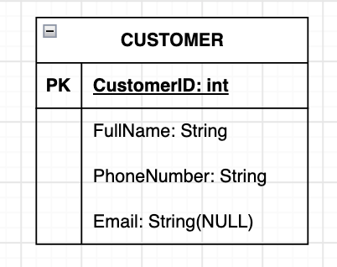
Giải thích các quyết định thiết kế:
- PhoneNumber được dùng kiểu string để giữ số 0 đầu và các kí tự như “+84”
- Email cho phép NULL vì hội viên cũ có thể chỉ có số điện thoại
- Mỗi cột hiện chỉ chứa một giá trị duy nhất, đảm bảo tính nguyên tử

3.2 Phương án tách FavoriteGenres (mô tả bằng lời)
Một hội viên có thể thích nhiều thể loại và một thể loại có thể được nhiều hội viên yêu thích, do đó đây là quan hệ nhiều-nhiều (N-N). Cách xử lý chuẩn và tách thành một thực thể độc lập và một bảng trung gian:
- Thực thể GENRE: gồm GenreID (Khoá chính) và GenreName. Mỗi thể loại như Action, Comedy chỉ được lưu một dòng duy nhất, nên thể loại được quản lý tập trung và không còn lỗi gõ thừa dấu phẩy hay khoảng trắng
- Bảng trung gian CUSTOMER_GENRE: gồm hai khoá ngoại là CustomerID và GenreID. Cặp (CustomerID, GenreID) là khoá chính kép để một khách không bị lưu trùng một thể loại. Mỗi thể loại yêu thích của khách được lưu thành một dòng riêng
Quan hệ: CUSTOMER 1 – N CUSTOMER_GENRE N – 1 GENRE
CustomerID | GenreID | GenreName
1 | 1 | Action
1 | 2 | Comedy
2 | 1 | Action

